Рекомендации родителям.
Задания на тему: «Зима. Новый год»

Данные упражнения помогут сформировать, обогатить и систематизировать словарный запас по лексической теме: «Зима. Новый год».

- Вспомните все времена года и определите, какое время года сейчас? Назови предшествующее зиме и последующее за зимой время года. Какие изменения произошли зимой в природе? Познакомить ребенка с названиями зимних месяцев. Расскажите, какие праздники бывают зимой.
- Упражнение «Какой? Какая?» подбери к слову признак предмета (прилагательное).
Какая ёлочка ?___________________________________________________________________
Дед Мороз какой? _______________________________________________________________
Снегурочка какая? _______________________________________________________________
Снег какой? _____________________________________________________________________
Зима какая? _____________________________________________________________________
- Упражнение «Придумай рифму» предложите ребёнку договорить слово и вместе повторить предложение.
Вот она ёлка, на ёлке ….. (иголки).
Ёлочка высока, достаёт до ….. (потолка).
Дед Мороз придет и подарки …. (принесёт).
Дед Мороз, Дед Мороз отморозит тебе … (нос).
- Лабиринт «Помоги Дедушке Морозу добраться до ёлочки»
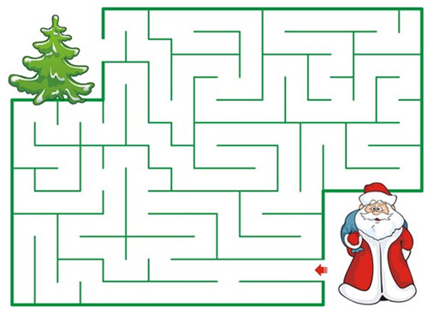
- Найди предметы на картинке.

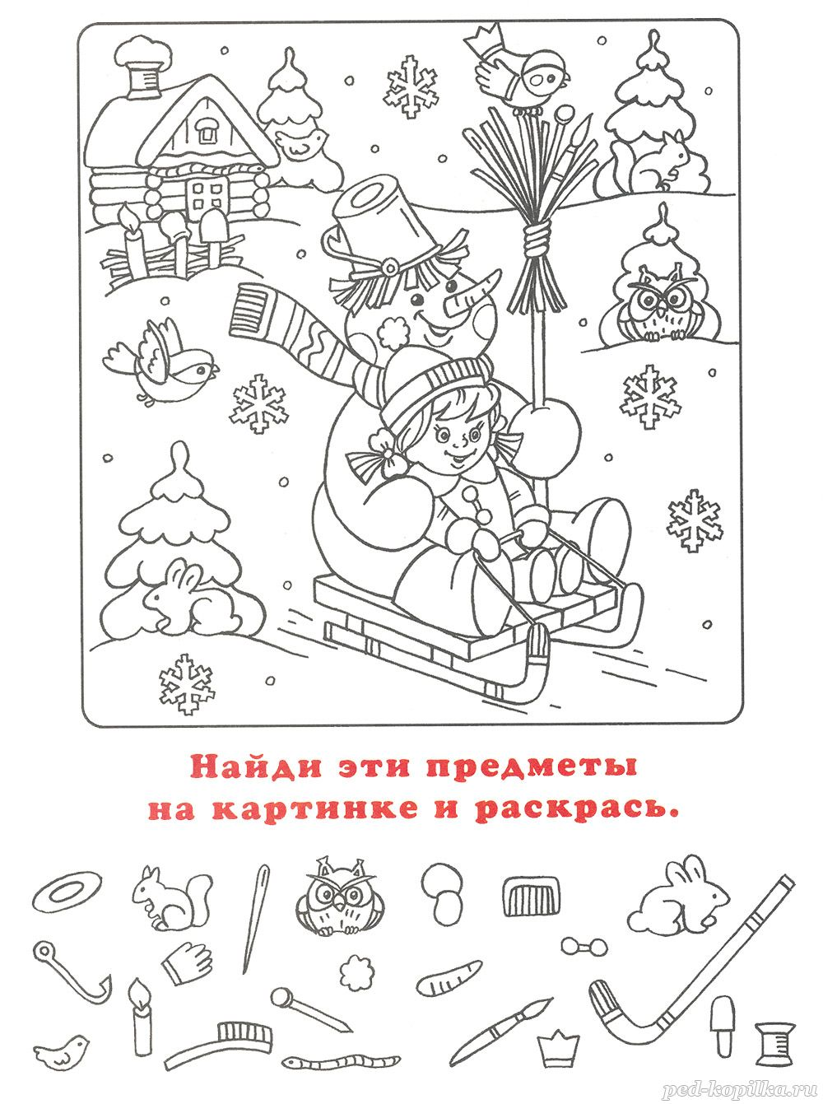

Желаю успехов!

Учитель-логопед
Галина Сергеевна

